|  |  |
| --- | --- |
|  | МИНИСТЕРСТВО ОБРАЗОВАНИЯ И НАУКИ РЕСПУБЛИКИ ТАТАРСТАН **Государственное автономное профессиональное образовательное учреждение** **«ЗЕЛЕНОДОЛЬСКИЙ МЕХАНИЧЕСКИЙ КОЛЛЕДЖ»** (ГАПОУ «ЗМК») |

**09.02.07 «Информационные системы и программирование»**

# **МДК 07.01. УПРАВЛЕНИЕ И АВТОМАТИЗАЦИЯ БАЗ ДАННЫХ**

**Отчет о практических работах**

**Исполнитель**: Новикова Анастасия Игоревна

**Группа**: 227

**Преподаватель:** Алемасов Евгений Павлович

**Дата сдачи** 04.11.2024 **Оценка** ____________

**Подпись преподавателя**  _______________________

**ЗЕЛЕНОДОЛЬСК – 2024**

**Работа №4. Связи в таблицах.**

**Задание:**

1. Повторите все действия по примеру.

2. Создать БД заданию (см. Приложение)

3. Сгенерировать скрипт на создание БД и вставку данных.

4. Оформите отчет о практической работе.

**Результаты выполнения работы:**

**1.**

**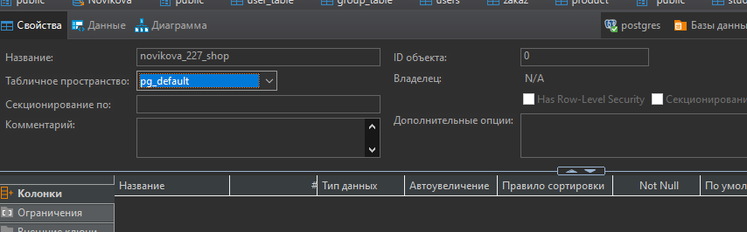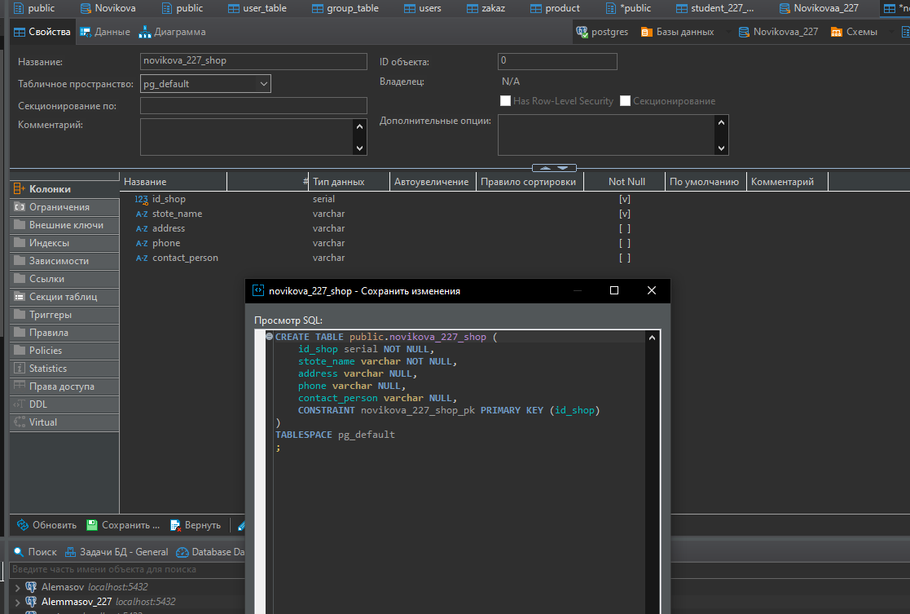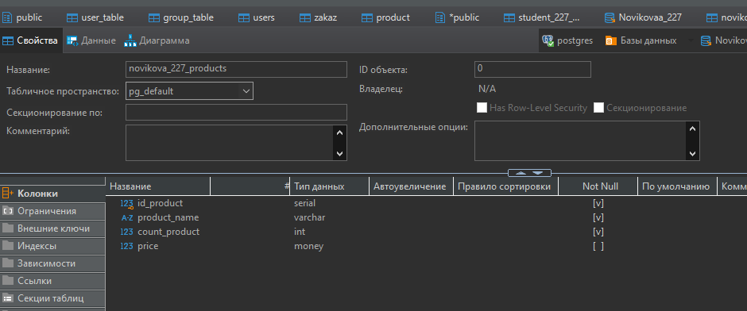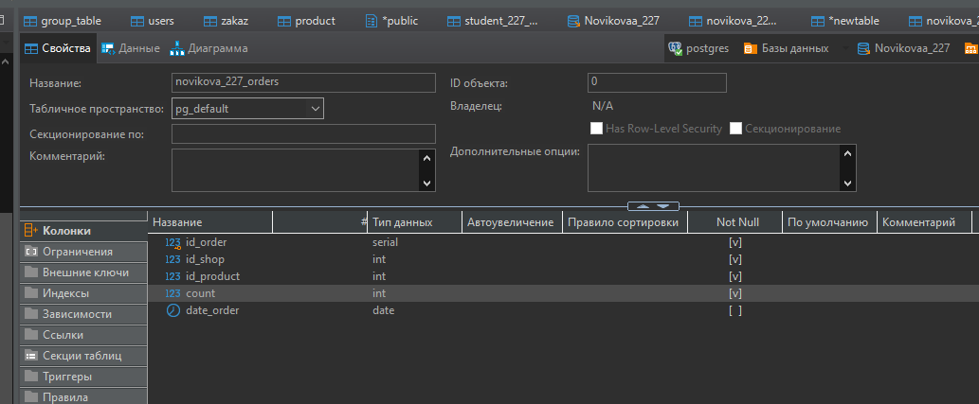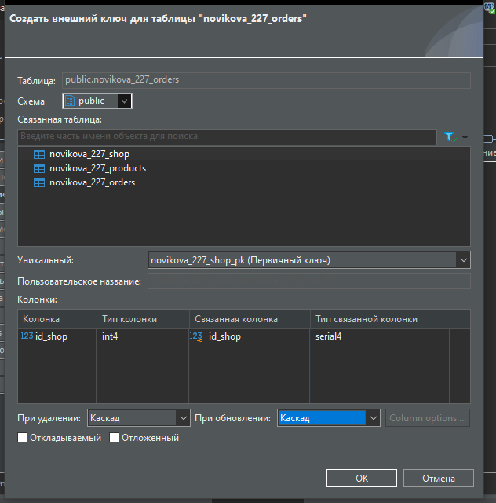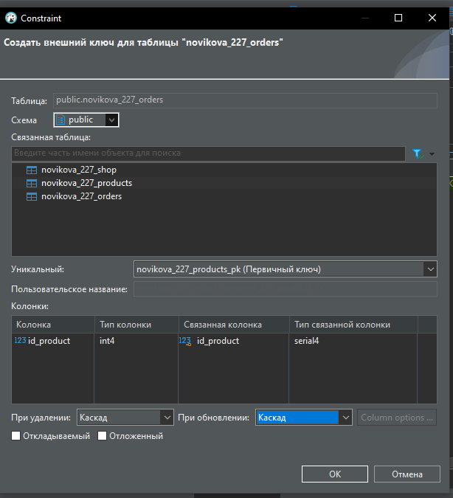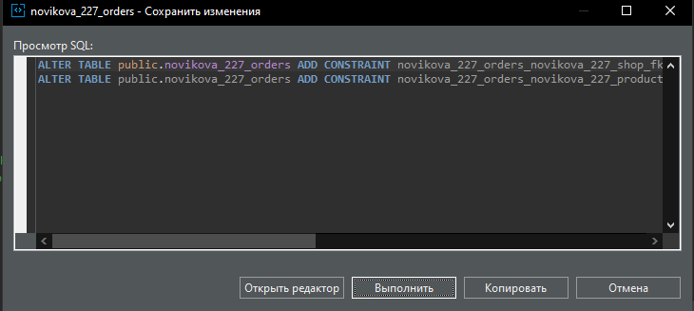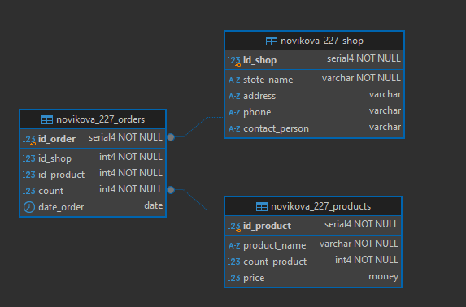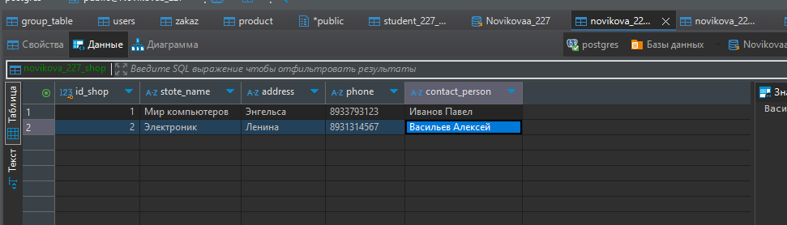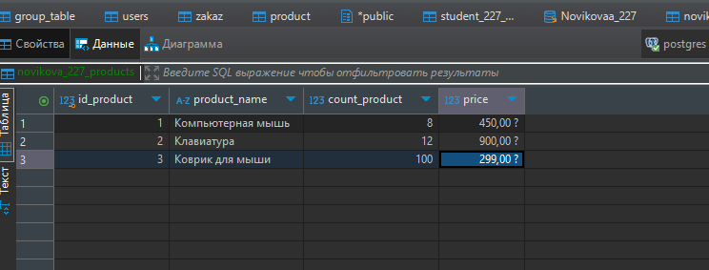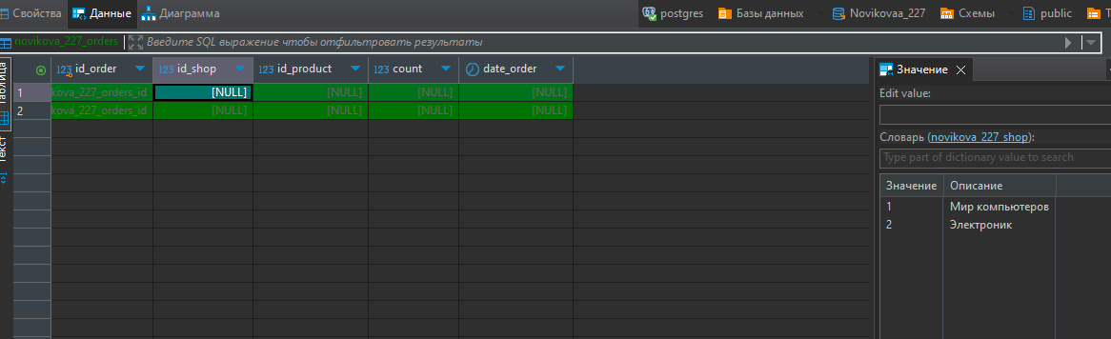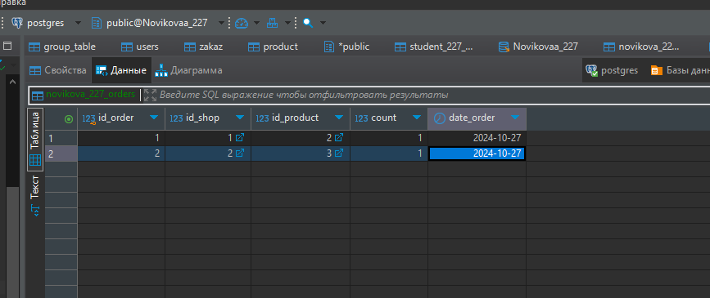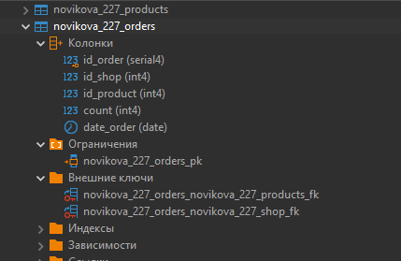  
Скрипт  
-- DROP SCHEMA public;**

**CREATE SCHEMA public AUTHORIZATION pg_database_owner;**

**COMMENT ON SCHEMA public IS 'standard public schema';**

**-- public.novikova_227_shop определение**

**-- Drop table**

**-- DROP TABLE novikova_227_shop;**

**CREATE TABLE novikova_227_shop (**

**id_shop serial4 NOT NULL,**

**stote_name varchar NOT NULL,**

**address varchar NULL,**

**phone varchar NULL,**

**contact_person varchar NULL,**

**CONSTRAINT novikova_227_shop_pk PRIMARY KEY (id_shop)**

**);**

**-- Permissions**

**ALTER TABLE novikova_227_shop OWNER TO postgres;**

**GRANT ALL ON TABLE novikova_227_shop TO postgres;**

**-- public.novikova_227_products определение**

**-- Drop table**

**-- DROP TABLE novikova_227_products;**

**CREATE TABLE novikova_227_products (**

**id_product serial4 NOT NULL,**

**product_name varchar NOT NULL,**

**count_product int4 NOT NULL,**

**price money NULL,**

**CONSTRAINT novikova_227_products_pk PRIMARY KEY (id_product)**

**);**

**-- Permissions**

**ALTER TABLE novikova_227_products OWNER TO postgres;**

**GRANT ALL ON TABLE novikova_227_products TO postgres;**

**-- public.novikova_227_orders определение**

**-- Drop table**

**-- DROP TABLE novikova_227_orders;**

**CREATE TABLE novikova_227_orders (**

**id_order serial4 NOT NULL,**

**id_shop int4 NOT NULL,**

**id_product int4 NOT NULL,**

**count int4 NOT NULL,**

**date_order date NULL,**

**CONSTRAINT novikova_227_orders_pk PRIMARY KEY (id_order),**

**CONSTRAINT novikova_227_orders_novikova_227_products_fk FOREIGN KEY (id_product) REFERENCES novikova_227_products(id_product) ON DELETE CASCADE ON UPDATE CASCADE,**

**CONSTRAINT novikova_227_orders_novikova_227_shop_fk FOREIGN KEY (id_shop) REFERENCES novikova_227_shop(id_shop) ON DELETE CASCADE ON UPDATE CASCADE**

**);**

**-- Permissions**

**ALTER TABLE novikova_227_orders OWNER TO postgres;**

**GRANT ALL ON TABLE novikova_227_orders TO postgres;**

**-- Permissions**

**GRANT ALL ON SCHEMA public TO pg_database_owner;**

**GRANT USAGE ON SCHEMA public TO public;  
экспорт данных  
INSERT INTO public.novikova_227_shop (id_shop,stote_name,address,phone,contact_person) VALUES**

**(1,'Мир компьютеров','Энгельса','8933793123','Иванов Павел'),**

**(2,'Электроник','Ленина','8931314567','Васильев Алексей');**

**INSERT INTO public.novikova_227_products (id_product,product_name,count_product,price) VALUES**

**(1,'Компьютерная мышь',8,450,00 ?),**

**(2,'Клавиатура',12,900,00 ?),**

**(3,'Коврик для мыши',100,299,00 ?);**

**INSERT INTO public.novikova_227_orders (id_order,id_shop,id_product,count,date_order) VALUES**

**(1,1,2,1,'2024-10-27'),**

**(2,2,3,1,'2024-10-27');**

**2.** 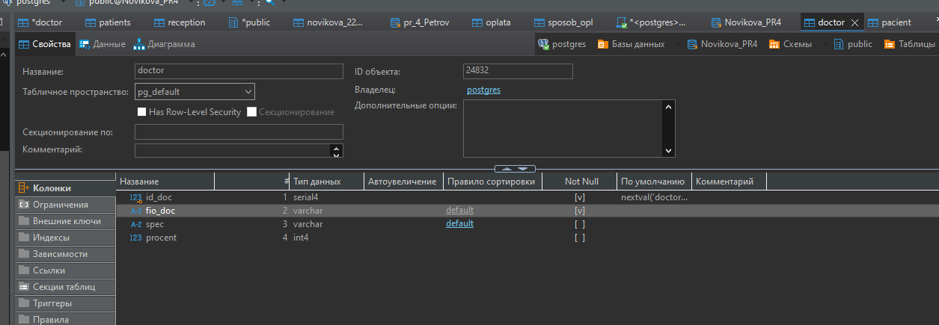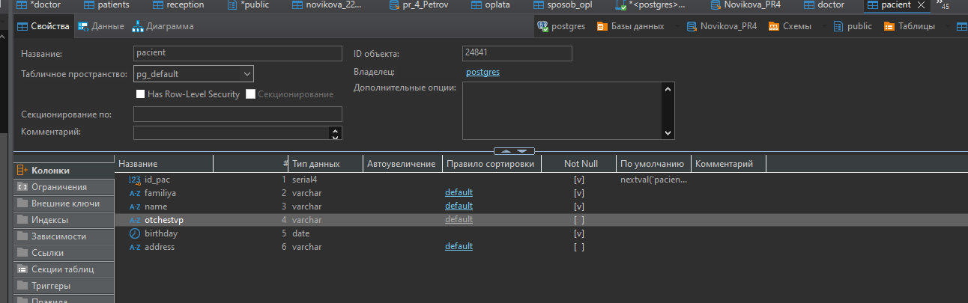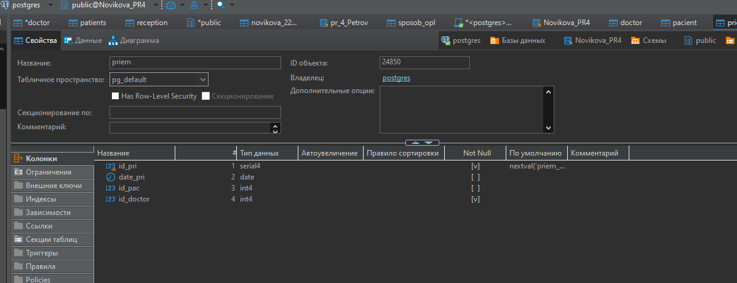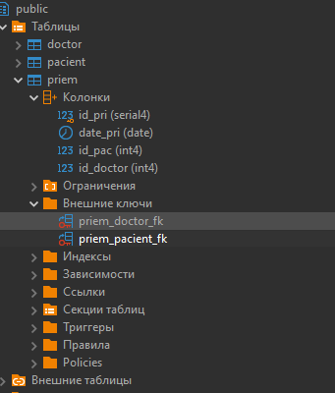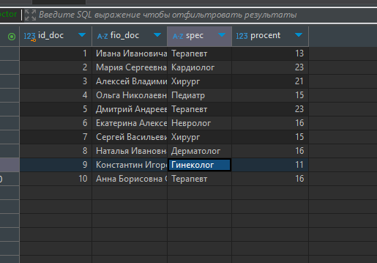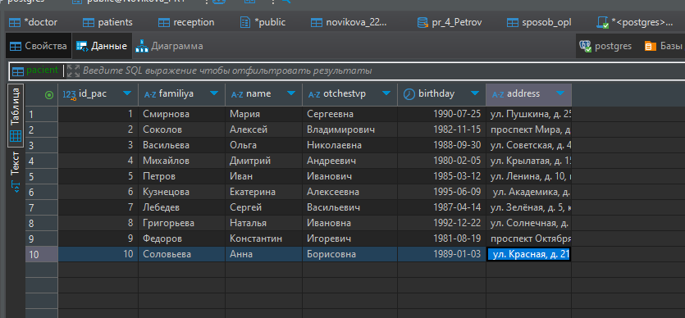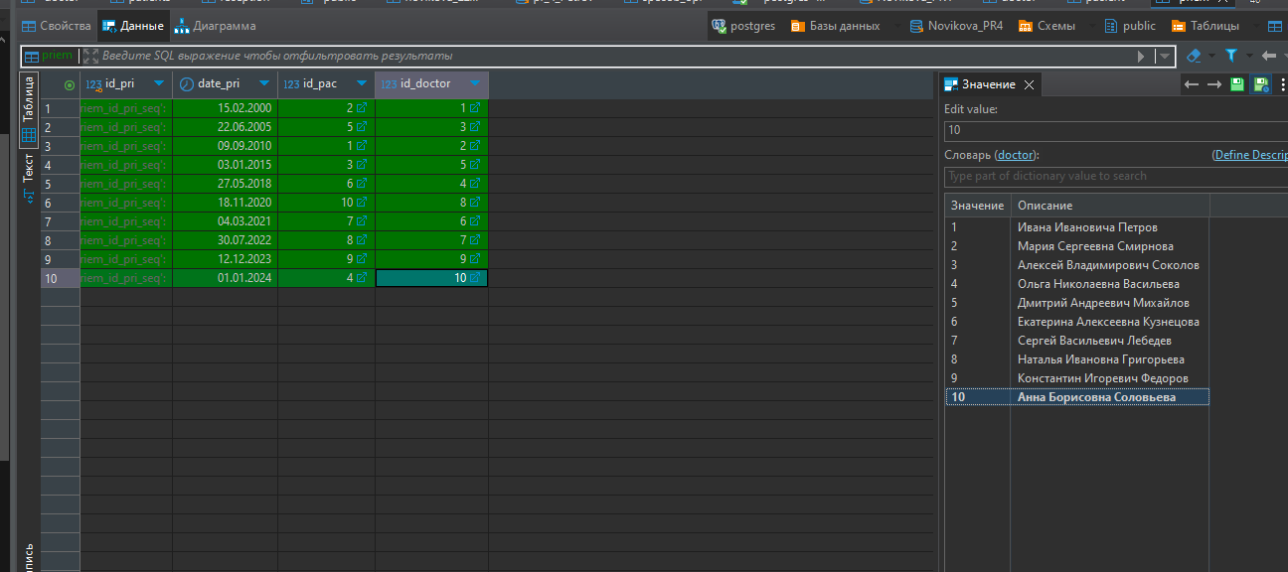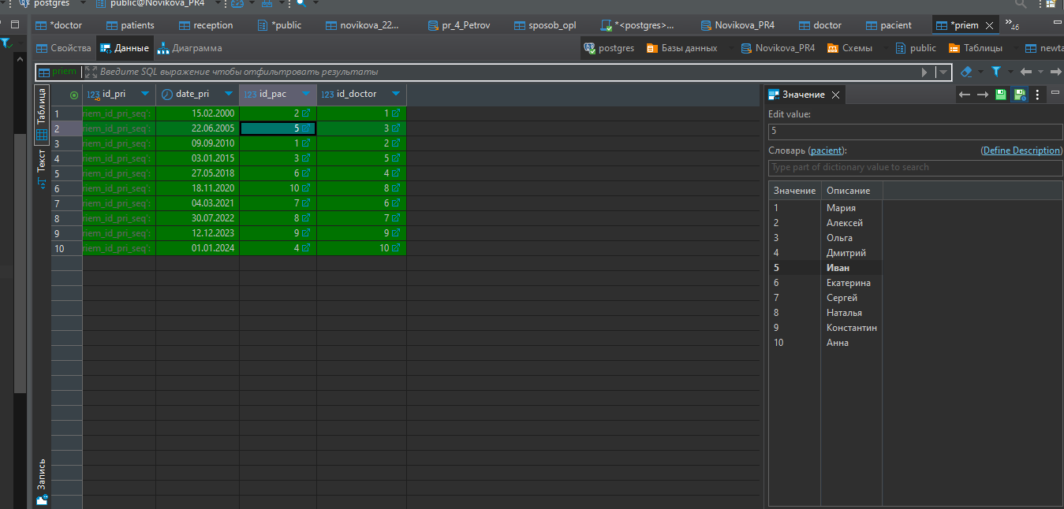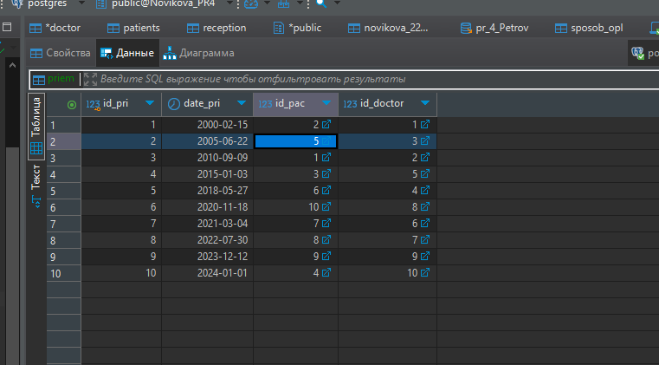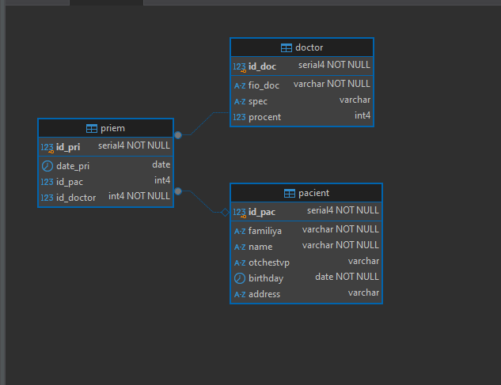

**3.** **-- DROP SCHEMA public;**

**CREATE SCHEMA public AUTHORIZATION pg_database_owner;**

**COMMENT ON SCHEMA public IS 'standard public schema';**

**-- public.doctor определение**

**-- Drop table**

**-- DROP TABLE doctor;**

**CREATE TABLE doctor (**

**id_doc serial4 NOT NULL,**

**fio_doc varchar NOT NULL,**

**spec varchar NULL,**

**procent int4 NULL,**

**CONSTRAINT doctor_pk PRIMARY KEY (id_doc)**

**);**

**-- Permissions**

**ALTER TABLE doctor OWNER TO postgres;**

**GRANT ALL ON TABLE doctor TO postgres;**

**-- public.pacient определение**

**-- Drop table**

**-- DROP TABLE pacient;**

**CREATE TABLE pacient (**

**id_pac serial4 NOT NULL,**

**familiya varchar NOT NULL,**

**"name" varchar NOT NULL,**

**otchestvp varchar NULL,**

**birthday date NOT NULL,**

**address varchar NULL,**

**CONSTRAINT pacient_pk PRIMARY KEY (id_pac)**

**);**

**-- Permissions**

**ALTER TABLE pacient OWNER TO postgres;**

**GRANT ALL ON TABLE pacient TO postgres;**

**-- public.priem определение**

**-- Drop table**

**-- DROP TABLE priem;**

**CREATE TABLE priem (**

**id_pri serial4 NOT NULL,**

**date_pri date NULL,**

**id_pac int4 NULL,**

**id_doctor int4 NOT NULL,**

**CONSTRAINT priem_pk PRIMARY KEY (id_pri),**

**CONSTRAINT priem_doctor_fk FOREIGN KEY (id_doctor) REFERENCES doctor(id_doc) ON DELETE CASCADE ON UPDATE CASCADE,**

**CONSTRAINT priem_pacient_fk FOREIGN KEY (id_pac) REFERENCES pacient(id_pac) ON DELETE CASCADE ON UPDATE CASCADE**

**);**

**-- Permissions**

**ALTER TABLE priem OWNER TO postgres;**

**GRANT ALL ON TABLE priem TO postgres;**

**-- Permissions**

**GRANT ALL ON SCHEMA public TO pg_database_owner;**

**GRANT USAGE ON SCHEMA public TO public;**

**Экспорт данных**

**INSERT INTO public.doctor (id_doc,fio_doc,spec,procent) VALUES**

**(1,'Ивана Ивановича Петров','Терапевт ',13),**

**(2,'Мария Сергеевна Смирнова','Кардиолог',23),**

**(3,'Алексей Владимирович Соколов ','Хирург',21),**

**(4,'Ольга Николаевна Васильева','Педиатр ',15),**

**(5,'Дмитрий Андреевич Михайлов ','Терапевт ',23),**

**(6,'Екатерина Алексеевна Кузнецова ','Невролог ',16),**

**(7,'Сергей Васильевич Лебедев','Хирург',15),**

**(8,'Наталья Ивановна Григорьева','Дерматолог',16),**

**(9,'Константин Игоревич Федоров','Гинеколог ',11),**

**(10,'Анна Борисовна Соловьева ','Терапевт ',16);**

**INSERT INTO public.pacient (id_pac,familiya,"name",otchestvp,birthday,address) VALUES**

**(1,'Смирнова','Мария','Сергеевна','1990-07-25','ул. Пушкина, д. 25, '),**

**(2,'Соколов','Алексей','Владимирович','1982-11-15','проспект Мира, д. 3, кв. 22 '),**

**(3,'Васильева','Ольга','Николаевна','1988-09-30','ул. Советская, д. 40, кв. 7 '),**

**(4,'Михайлов','Дмитрий','Андреевич','1980-02-05','ул. Крылатая, д. 15, кв. 9 '),**

**(5,'Петров','Иван ','Иванович ','1985-03-12','ул. Ленина, д. 10, кв. 5'),**

**(6,'Кузнецова','Екатерина','Алексеевна','1995-06-09',' ул. Академика, д. 18, кв. 11'),**

**(7,'Лебедев','Сергей','Васильевич','1987-04-14','ул. Зелёная, д. 5, кв. 4 '),**

**(8,'Григорьева','Наталья','Ивановна','1992-12-22','ул. Солнечная, д. 12, кв. 3'),**

**(9,'Федоров','Константин','Игоревич','1981-08-19','проспект Октября, д. 7, кв. 6 '),**

**(10,'Соловьева','Анна','Борисовна','1989-01-03',' ул. Красная, д. 21, кв. 8');**

**INSERT INTO public.priem (id_pri,date_pri,id_pac,id_doctor) VALUES**

**(1,'2000-02-15',2,1),**

**(2,'2005-06-22',5,3),**

**(3,'2010-09-09',1,2),**

**(4,'2015-01-03',3,5),**

**(5,'2018-05-27',6,4),**

**(6,'2020-11-18',10,8),**

**(7,'2021-03-04',7,6),**

**(8,'2022-07-30',8,7),**

**(9,'2023-12-12',9,9),**

**(10,'2024-01-01',4,10);**